

# 第 21 期

泸县梅艳名师才思工作室 2023 年 5月 18日

**道不尽相思意——**

**泸县梅艳名师才思工作室第二十一次研修活动**

**2023年5月18日，泸县梅艳名师才思工作室在腾讯会议开展了主题为“通过意象解读古诗词中的思乡情结”的第二十一次集中研修活动。全体工作室成员参与本次活动。**

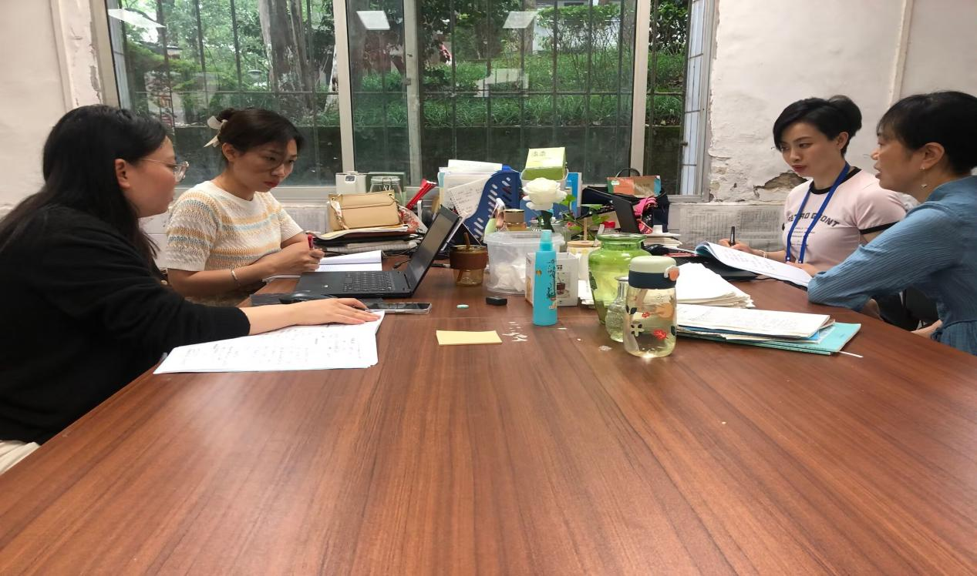

**泸县一中康璇老师的读书分享“斩不断的乡愁——《何人不起故园情》”，该书以时间为序，从古诗词内容中去探索千百年来离人和故乡斩不断的渊源情愫。接着通过《渡荆门送别》、《春夜洛城闻笛》、《月下独酌》、《菩萨蛮》以及《静夜思》分析了李白的乡愁别绪。然后有从《自京赴奉先县咏怀五百字》、《春望》、《月夜》、《月夜忆舍弟》、《绝句·二首》和《闻官军收河南河北》讲述了杜甫的离乡兴衰史。娓娓诉说，带来一程非常独特的阅读享受。**

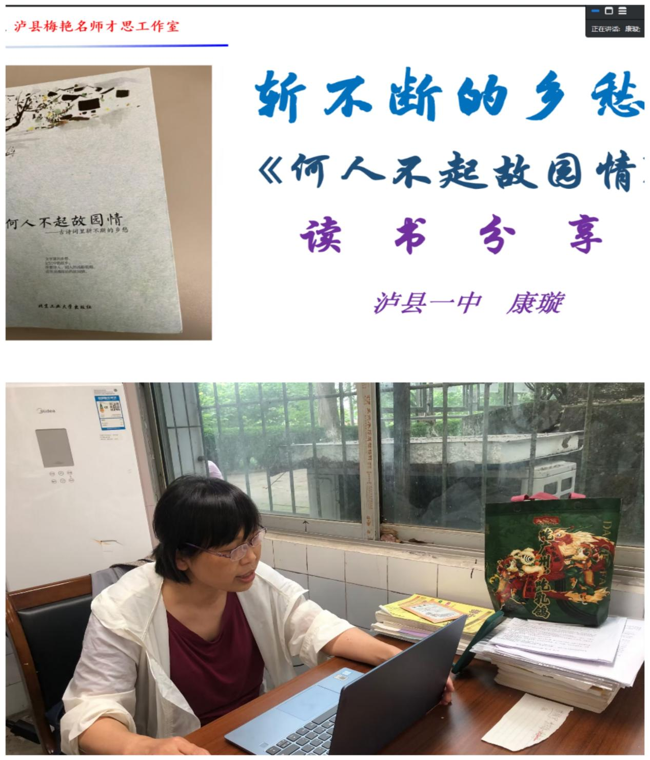

**泸县六中梁宇老师的专题讲座《一景一物总关情——古诗词思乡意象浅析》，从动物类意象、景物类意象、生活类意象这三大类总结了一些常见的思乡意象，并加以分析和举例，同时也分享了在教学过程中辨别思乡诗、赏析思乡诗的经验，受益匪浅。**

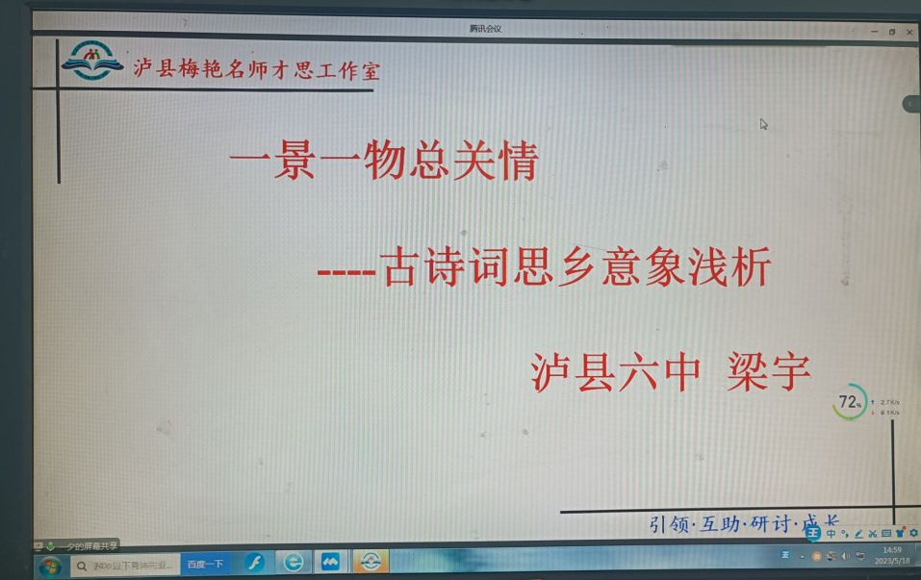

**工作室领衔人梅艳老师对活动作点评，并对后期工作提出了指导建议。**

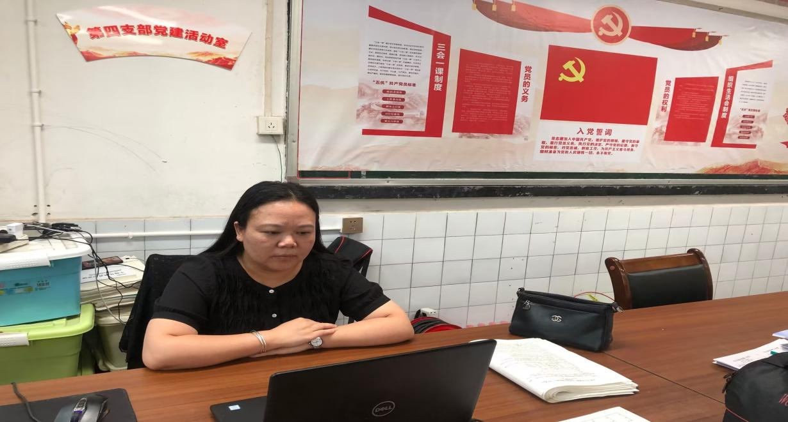

**这次专题教研，让老师们对思乡诗鉴赏教学有了更深的认识，也为课堂教学提供了新的范例和思考。**